PROJET RUPTURES :
COMMENT L’HISTOIRE FAIT-ELLE L’HISTORIEN ?
VOTRE MISSION : ENQUETER
- Enquêter à partir d’un évènement contemporain:
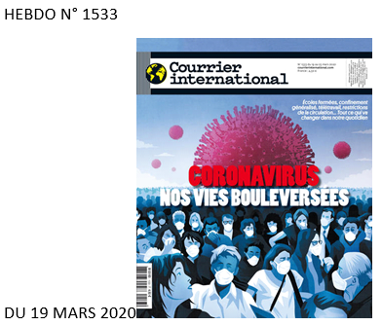
- En collectant des témoignages sur la rupture actuelle, mais aussi sur les mémoires du passé.
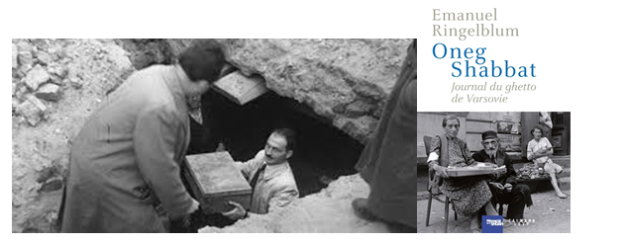
Dans les ruines de l'ancien ghetto de Varsovie, le 18 septembre 1946. Des hommes fouillent les décombres à la recherche d'une mémoire enfouie et tombent sur dix boîtes de tôle, recouvertes d'argile et solidement ficelées. Ce sont les archives clandestines du ghetto de Varsovie. Il s’agissait pour E. Ringelblum de « préserver les témoignages de ce qui s'était passé dans le ghetto car il savait qu'il n'y aurait plus personne pour le dire »
- En privilégiant l’histoire orale qui permet de découvrir plusieurs mémoires.
« La caste des griots, née en Afrique occidentale il y a sept siècles (…).Le griot représente la mémoire collective dans un contexte où la culture orale prédomine. « Entretien Dramane Diabaté, griot, musicien et créateur du groupe Folinafa

POURQUOI CETTE ENQUÊTE AUJOURD’HUI ?
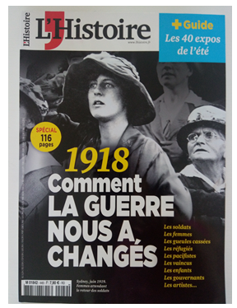
- «Nous ne reverrons jamais le monde que nous avons quitté il y a un mois» Stéphane Audoin-Rouzeau, historien de la guerre de 1914-1918, juge que nous sommes entrés dans un « temps de guerre » et un moment de rupture anthropologique. 12 avril 2020
- Pendant quarante ans, Svetlana Alexievitch a parcouru ce pays qu’on appelait l’URSS et enregistré des centaines de témoignages. "Ce qui m’intéresse, écrit-elle, c’est le petit homme, le grand petit homme car la souffrance le grandit. Dans mes livres, il raconte lui-même sa petite histoire, et en même temps, il raconte la grande histoire." https://www.franceculture.fr/emissions/fictions-theatre-et-cie/la-fin-de-lhomme-rouge-de-svetlana-alexievitch
https://anchor.fm/mamie-dans-les-orties

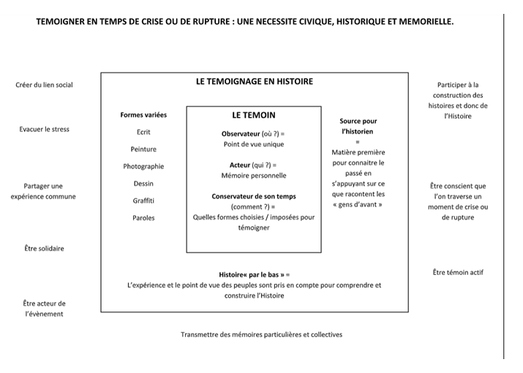

COMMENT PROCEDER ?

Des historiens, spécialistes de la démarche, ont réalisé pour vous des capsules vidéos sur la chaîne youtube dédiée (Projet Ruptures 2020) https://www.youtube.com/channel/UCkcDJm9OR2vCRTP4MYiw2Iw?view_as=subscriber. Visionnez ces capsules vidéos pour :
- Apprendre sur ce type d’enquête
- Trouver des conseils de méthode dans votre démarche;
- Trouver des idées de questionnements
- FAIRE UNE ENQUETE, C’EST SE POSER DES QUESTIONS : qu’est-ce qu’une rupture ? Personnelle, sociale, historique. En quoi une rupture personnelle peut contribuer à l’histoire générale ? En quoi l’absence de rupture peut raconter des continuités ? Les ruptures sont-elles vraiment des remises en causes des continuités ?
- FAIRE UNE ENQUETE, C’EST TROUVER DES TEMOINS : Interroger 5 personnes de sexe, d’âge, d’horizons culturels et sociaux différents. Tous peuvent provenir de la même famille mais peuvent aussi dépasser le cadre familial. L’entretien est enregistré (vidéo, audio), soit pris en note. Sur ces 5 entretiens, n’en retenir que 3 – qui paraîtront les plus pertinents et historiquement parlants. Cet entretien doit reposer sur un pacte de confiance établi entre vous et le témoin (ex. : demander l’autorisation d’enregistrer et de l’utiliser dans le cadre de ce projet).
- FAIRE UNE ENQUETE, C’EST POSER DES QUESTIONS :
- Trois axes dans cet enquête (l’ordre peut être inversé) :
  - La rupture actuelle : le confinement et le covid 19
  - Ruptures et mémoires passées
  - Un objet mémoriel
- Exemples de questions
- Comment vivez-vous le confinement ?
- Qu’est ce qui a changé dans votre quotidien depuis le confinement ?
- Quels est/sont le/vos moments préféré(s) de la journée ?
- Quel est/sont celui/ceux que vous appréciez le moins ?
- Est-ce que la rupture présente vous rappelle un autre moment historique que vous auriez vécu ?
- Et aujourd’hui, quel objet incarne le mieux votre mémoire?

- FAIRE UNE ENQUETE, C’EST ANALYSER LES REPONSES DES TEMOINS
- Présenter la source (âge, sexe, profession, autres éléments biographiques importants) et le contexte de l’entretien (entretien en tête-à-tête, entretien téléphonique, dans quelle pièce du logement…)
b. Expliquer sa narration : faire en sorte que le témoignage soit compréhensible par tous : de quoi parle-t-il/elle ? Quel est le contexte ? A quoi fait-il/elle référence (évènements, personnages…)?
c. Confronter à des recherches : rédiger 20 à 30 lignes sur la période de rupture (ou de continuité) qu’évoque le témoin. Pour cela : indiquer leur source internet utilisée (INA, CNED, wikipedia etc….).
d. Rédiger 10 à 15 lignes sur l’objet/les objets présentés par le témoin : qu’est-ce qu’il/ils évoque(nt) aujourd’hui, qu’est-ce qu’il /ils évoquai(en)t à l’époque, en quoi cet/ces objet(s) est/sont-il(s) marquant(s) ?
* FAIRE UNE ENQUETE, C’EST COMMUNIQUER LES RESULTATS DE CETTE ENQUETE :
Présentation à l’oral des travaux de que vous avez réalisés à partir d’un enregistrement audio ou vidéo ou d’une prise de notes.

CONCLUSION
A l’écrit répondre aux deux questions suivantes :
- Maintenant que votre enquête est terminée, qu'est-ce qui vous a le plus marqué ?
- Après cette enquête qui vous a emmené entre le présent et le passé, comment imaginez-vous le futur?
- Récolter son propre témoignage.

Production finale : Réfléchir à une manière de rassembler ces témoignages et analyses (documentaire vidéo, web-documentaire, BD, Site Internet, blog,…).
Fiche entretien pour les élèves (outil de travail facultatif)

Nom de l’enquêteur : Date : Heure :
Moyen utilisé pour enregistrer le témoignage (vidéo, téléphone, écrit…) :
Prénom de la personne (si elle accepte qu’il soit transmis):
Age : Genre : Profession :
Autres éléments biographiques importants :
Entrées :
L’ordre peut être inversé. Les questions pour toutes les entrées sont à fixer par l’enquêteur.

Entrée 1 : La rupture du Covid19

Entrée 2 : Les ruptures passées vécues.

Entrée 3 : Un objet mémoriel

Remarques sur l’entretien : silences, champ lexical, hésitations ou assurances, contexte de l’entretien (interruptions, gènes sonores, tierces personnes écoutant….).

